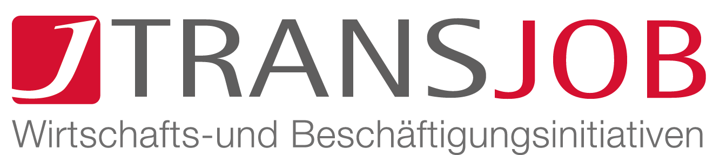

**Bildungsberatung NÖ** 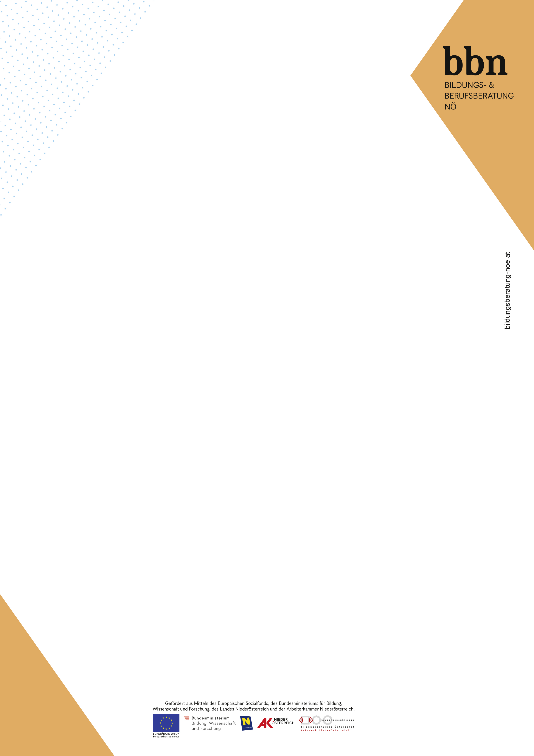

* Wir unterstützen Sie bei der Suche nach geeigneten Bildungsangeboten.
* Wir informieren Sie über finanzielle Förderungen und Beihilfen.
* Wir begleiten Sie bei der Berufswahl oder beruflichen Veränderung.

Für alle, die sich beruflich oder privat weiterentwickeln oder verändern wollen und Fragen haben, wie zum Beispiel: Wie kann ich meinen Lehrabschluss nachholen? Wo bekomme ich eine Förderung für meinen EDV-Kurs? Was ist der Unterschied zwischen Berufsreifeprüfung und Studienberechtigungsprüfung?

Diese Informations- und Beratungsgespräche sind völlig **kostenlos**, streng **vertraulich** und **unverbindlich**.

**Beratungstage in der Region, 1. Quartal 2025**

**Loosdorf Melk**

**31. März 2025 zwei Mal pro Monat**

16 - 19 Uhr siehe: [www.bildungsberatung-noe.at](http://www.bildungsberatung-noe.at)

TRANSJOB Loosdorf,

Waagstraße 1

Rufen Sie uns an und vereinbaren gleich Ihren persönlichen Beratungstermin!

**Tel. 0676 8804 4390 (Bettina Lanzenberger)**

**Tel. 0699 1220 6622 (Silvia Wagner)**

Oder buchen Sie gleich online: [**www.bildungsberatung-noe.at**](http://www.bildungsberatung-noe.at)



Verein Forum Erwachsenenbildung Niederösterreich (fen), Neue Herrengasse 10, 3100 St.Pölten  
t: 02742 9005 17990, f: 02742 9005 17995, Geschäftsführung: Ursula Liebmann, BA, ZVR-Nr: 533282065

